GUIDA AI FORUM

L’attività “Forum” consente di tenere discussioni asincrone tra i partecipanti, facilitando lo scambio di idee e informazioni.

Prendiamo ad esempio l’insegnamento “Storia Romana”.
All’interno della pagina dedicata all’insegnamento troveremo la voce “Forum”

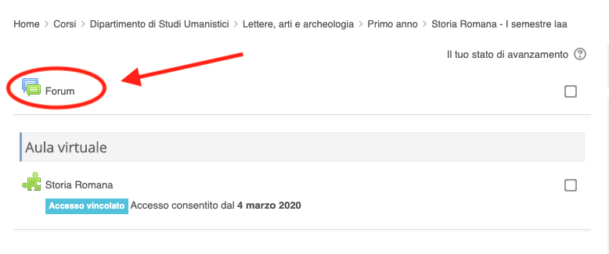

Dopo aver cliccato sulla voce “Forum”, apparirà la seguente schermata.
Per creare una discussione con gli studenti basterà cliccare su “Aggiungi un argomento di discussione”.

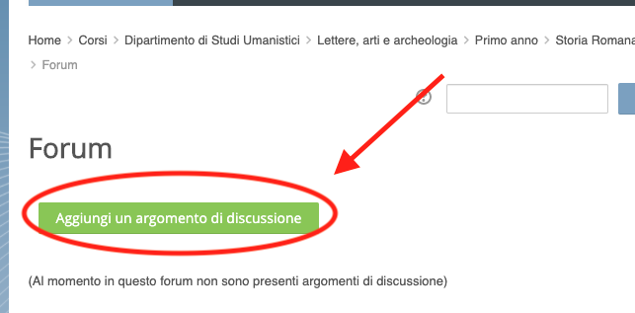

Una volta creata la discussione docenti e studenti potranno partecipare ad essa cliccando sul nome della discussione.

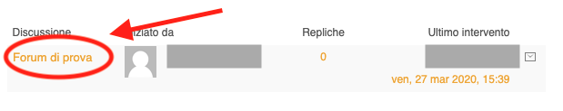

All’interno della discussione si potranno leggere tutti i contenuti fino a quel momento scritti. Per rispondere basterà cliccare su “Rispondi”.

